МИНИСТЕРСТВО ЗДРАВООХРАНЕНИЯ РЕСПУБЛИКИ БАШКОРТОСТАН
ГБУЗ РБ КЛИНИЧЕСКАЯ БОЛЬНИЦА СКОРОЙ МЕДИЦИНСКОЙ ПОМОЩИ г. УФЫ
ГБУЗ РЕСПУБЛИКАНСКИЙ ЦЕНТР ОБЩЕСТВЕННОГО ЗДОРОВЬЯ
И МЕДИЦИНСКОЙ ПРОФИЛАКТИКИ

«НА ЗАРЯДКУ СТАНОВИСЬ!»
(памятка для населения)

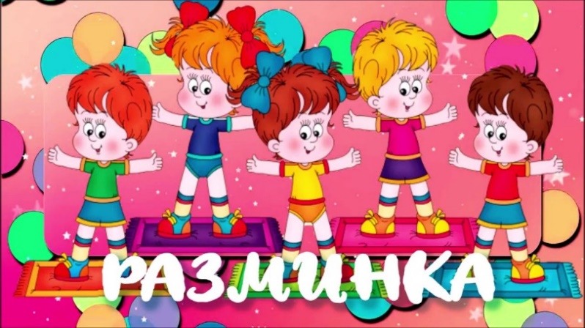
Для чего нужна утренняя зарядка ?
После сна упражнения повышают общий тонус и настроение, устраняют сонливость и вялость. Не предназначена для того, чтобы тренировать организм.
Утренняя зарядка направлена на развитие гибкости, подвижности, исключается использование упражнений на силу и выносливость.
В качестве исходных положений используются положения сидя и лежа. То есть, можно начать делать утреннюю зарядку не вставая с постели. Выполнять их нужно медленно и без резких движений. В целом утренние физические нагрузки не должны вызывать утомления. Ведь организм еще не совсем проснулся и не может работать с полной отдачей.
С ребенком утреннюю зарядку можно проводить со второго года жизни в виде развлекательной игры с элементами ходьбы и бега. Первыми выполняются упражнения дыхательного типа для плечевого пояса. Например, поднимание рук в стороны и опускание их вперед или хлопки ладонями на уровне груди или за спиной. Обязательно включаются упражнения для мышц спины и живота с целью развития гибкости позвоночника. Например, приседания с легким наклоном головы вперед или наклоны корпуса вперед. При этом руки касаются голеней, потом корпус выпрямляется, руки отводятся за спину. Эти упражнения дают большую нагрузку и должны следовать за более легкими, такими как дыхательные. Затем снова должны выполняться упражнения, способствующие расширению грудной клетки. Например, поднимание рук в стороны до уровня плеч и их опускание. Наклоны и приседания выполняются в два-три подхода.
После выполнения всех упражнений нужен кратковременный, секунд по 10–15, бег или прыжки. Заканчивают гимнастику ходьбой на месте, во время которой дыхание успокаивается.

Примерный комплекс упражнений для утренней зарядки

1. И. п.: ноги слегка расставить, руки за спину, затем похлопать в ладоши перед лицом 8 раз. Снова отвести руки за спину. Повторить 3 раза.
2. И. п.: ноги врозь, руки на пояс. Наклон вперед, ладони на колени, смотреть вперед. Вернуться в и. п. Повторить 5 раз.
3. И. п.: ноги слегка расставить, руки на пояс. Присесть, руки вниз. Вернуться в и. п. Повторить 4-5 раз.
4. И. п.: ноги слегка расставить, руки за спину. Выполнить 6-8 прыжков, непродолжительная ходьба (5-6 сек). Повторить 2 раза.
5. И. п.: ноги врозь, руки вниз. Руки в стороны, вдох носом. Вернуться в и. п., выдох ртом, губы трубочкой. Повторить 3-4 раза.

ЗДОРОВЬЕ В ПОРЯДКЕ - СПАСИБО ЗАРЯДКЕ!

Составитель: организационно-методический отдел ГБУЗ РБ КБСМП г. Уфы, 2022г.

